**Titolo:** Personalizzazione Documenti e Fatturazione in Sportric: Guida Completa

**Abstract:**  
Questo tutorial approfondisce le funzionalità di personalizzazione dei documenti in Sportric, spiegando il processo per l'emissione di ricevute, fatture e scontrini. Si illustrano le opzioni di definizione dei dati del cliente (utilizzando i relativi tag), la gestione delle descrizioni avanzate (ad esempio, per specifiche tipologie di prodotti come i multipacchetti), l'impostazione di intestazioni e note a piè pagina e l'aggiunta di una marca da bollo con relativa soglia di attivazione. Inoltre, il video guida attraverso la creazione di scontrini e la gestione delle impostazioni correlate per garantire la conformità normativa e una maggiore flessibilità nel processo di vendita.

# Segmento 1 (0–360 s)

Su Sportric, un pagamento non può essere registrato senza l’emissione automatica di un documento. Per inserire i documenti, clicchiamo su impostazioni e poi clicchiamo su documenti. Clicchiamo su “Aggiungi documento” e andiamo a selezionare il formato, quindi creiamo un documento in doppia copia, il classico a 4 o 80 mm in caso si tratti di uno scontrino. Vediamo l’esempio della 4, diamo l’OK e poi andiamo a impostare il nome di questo documento, quindi lo sovra scriviamo e lo chiamiamo ad esempio “ricevuta” o “fattura”. Attenzione, perché quando parliamo di fattura non intendiamo un documento che avvalora a livello fiscale è semplicemente una quitanza di pagamento per permettere al sistema di poter registrare i pagamenti. Quindi, se c’è la necessità di fatturazione elettronica, allora è bene utilizzare un programma di contabilità, magari anche integrato a Sportric, oppure semplicemente si possono scaricare i documenti in XML e poi registrarli sul portale sul software dedicato. Una volta inserito il nome, andiamo a selezionare il numeratore creato in precedenza, quindi ad esempio creiamo il numeratore di caso alle fatture. Dopodiché lo impostiamo come visibile e questo stampa scontrino serve per impostare la stampa automatica dello scontrino da ambiente pro-shop. Quando vendiamo appunto un articolo di pro-shop, mentre se vendo un abbonamento o comunque un pacchetto, un multipac, o l’istriczione un corso dal front office, allora posso sia emettere la ricevuta e in automatico stampare anche uno scontrino. Se questa opzione non serve, si può deselezionare. Infine, potrei salvare le modifiche oppure andare a impostare delle altre opzioni avanzate. Quindi cliccando su “descrizioni” io la possibilità di andare a definire quali sono i dati che mi appariranno sul mio documento, che in questa caso sono i dati dell’intestatario, cioè il beneficiario di quello che ho venduto. Vediamo che ci sono dei codici, questi sono dei tag che verranno poi sostituiti dal nome o comunque dal dato che serve a seconda della tipologia. Quindi ad esempio, questo “sostenere” non è altro che il cognome del cliente, nemm sarà il nome, quindi a seconda della persona cui viene venduto un determinato oggetto, il sistema farà apparire in ricevuta prima il cognome del cliente e poi il nome. Ma volendo io potrei anche cambiare l’ordine quindi vado a togliere questo tag facendo molto attenzione a selezionare parentesi e contenuto e premo il tasso di cancellazione all’interno, posso sulla mia tastiera. Dopodiché posiziono il cursore prima di questo tag inserisco uno spazio, sempre con la mia tastiera, riclicco all’inizio della mia casellina e poi vado a cliccare su questo tag “name” in modo che il nome appaia prima del cognome. Qui vediamo che è stato inserito un testo nato, onato il e successivamente abbiamo il tag “Birthday”. Cioè il giorno di nascita a e qui abbiamo “Birthdays”, cioè il luogo di nascita.

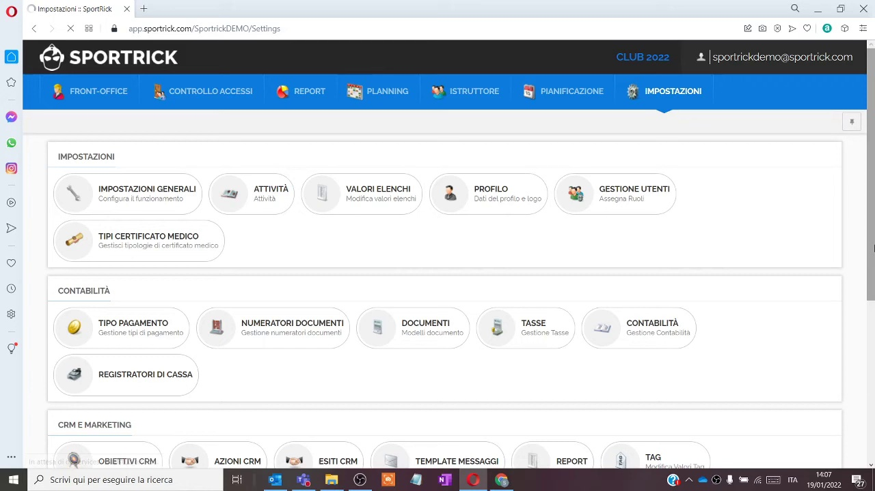

Lo screenshot mostra una schermata con un'interfaccia che include:  
  
* Un menu denominato "SportRick".  
* Diverse sezioni denominate “Impostazioni”, “Contabilità”, “CRM e Marketing”, “Ruoli”, “Numeratori Documenti” e “Tasse”.  
* Un'area denominata “Report”.  
* Una barra di navigazione che sembra collegare diverse sezioni.  
* Una sezione denominata “Template Messaggi”.  
* Un'area denominata “CRM”.  
* L'interfaccia presenta elementi grafici simili a icone.

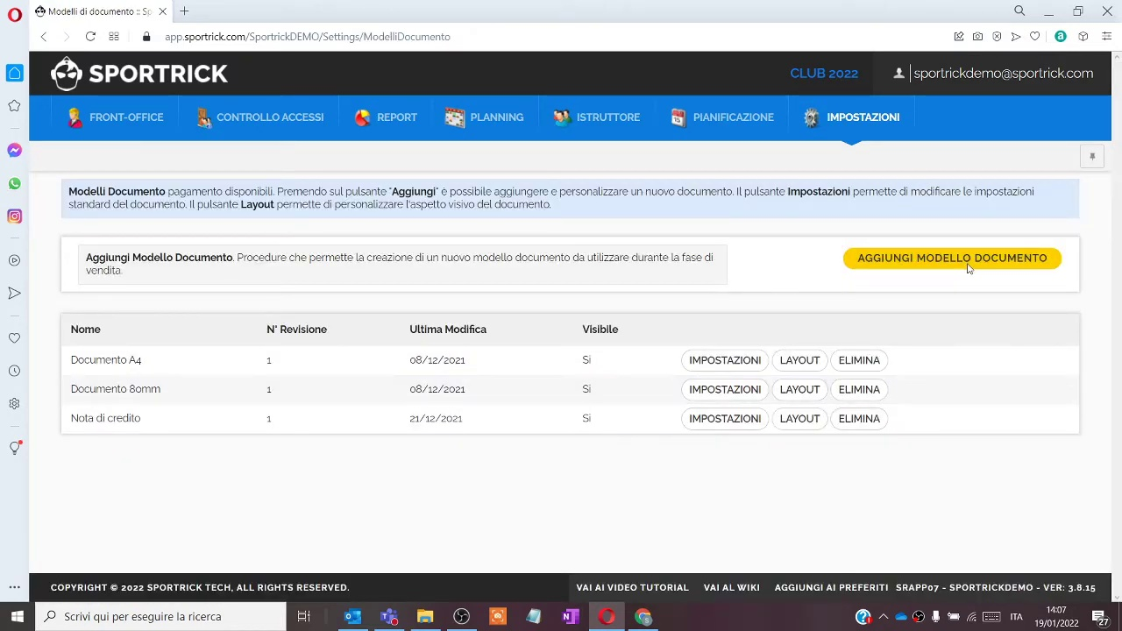

Lo screenshot mostra un'interfaccia software con un layout complesso. Al centro dello schermo è presente un'area principale dove è visualizzato un "Documento pagamento" con le opzioni di "Aggiungi" per creare nuovi documenti e "Impostazioni" per modificare le impostazioni standard.  
  
A destra dell'area principale, sono presenti diversi pulsanti e menu. Si notano:  
  
* Un pulsante "Aggiungi" per creare nuovi documenti.  
* Un menu denominato "Impostazioni" per modificare le impostazioni standard.  
* Un pulsante "Layout" per personalizzare l'aspetto visivo del documento.  
* Una barra di navigazione inferiore con elementi di testo in italiano, con il titolo "Scevi qui per eseguire la ricerca".  
  
Nella parte inferiore dello schermo, è presente un footer con informazioni sul copyright (© SPORTRICK TECH, ALL RIGHTS RESERVED) e una barra di navigazione con riferimenti a "Val ai video tutorial" e "Vai al Wiki". Inoltre, è presente un riferimento a “Sproktickdemo” con la versione 3.8.15.

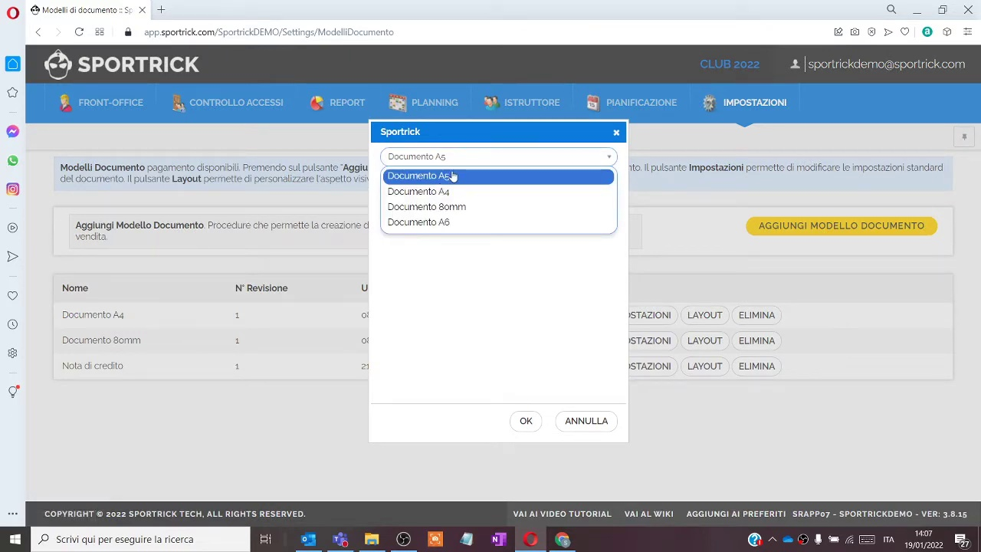

Lo screenshot mostra un'interfaccia utente con un layout complesso. È presente un’area principale che sembra un pannello di controllo o dashboard, con un'intestazione che include il testo "SportrickDEMO" e il numero di versione "Ver: 3.8.15".  
  
Ci sono diversi elementi intersecati, tra cui testo sovrapposto, che suggeriscono una schermata di impostazioni o configurazione. Sono presenti pulsanti e forse anche un'area di input per la ricerca, come indicato dal testo "Scrivi qui per eseguire la ricerca". L'intestazione suggerisce un'applicazione o software "Sportrick".  
  
L'area di interesse principale sembra essere un pannello con l’intestazione "SportrickDEMO" e l'indicazione di “Modelli Documento pagamento disponibili” con il suggerimento di premere su un pulsante.

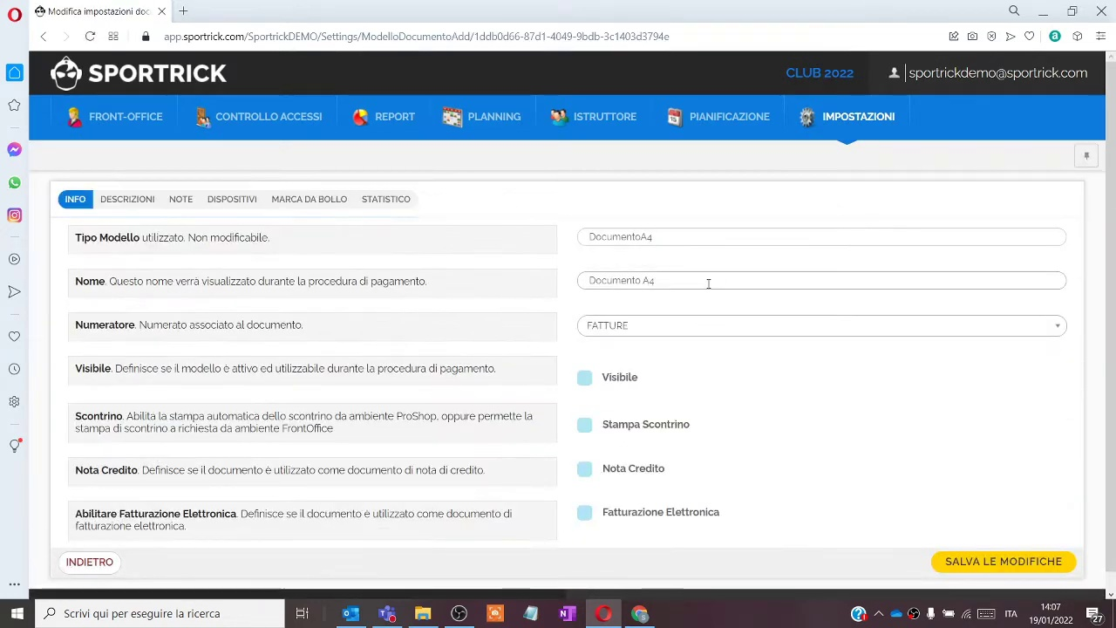

Lo screenshot mostra un'interfaccia software con un pannello principale e diverse sezioni.  
  
**Elementi principali:**  
  
* **Titolo:** "Tipo Modello utilizzato. Non modificabile."  
* **Sezione "Nome":** Indica che "Questo nome verra visualizzato durante la procedura di pagamento."  
* **Sezione "Numeratore":** Specifica che "Numerato associato al documento."  
* **Sezione "Nota Credito":** Definisce se il documento è utilizzato come documento di nota di credito.  
* **Sezione "Fatturazione Elettronica":** Indica se il documento è utilizzato come documento di fatturazione elettronica.  
* **Pulsanti/Controlli:** Sono presenti elementi di controllo come "Abilita la stampa automatica dello scontrino da ambiente ProShop. oppure permelte la stampa di scontrino a richiesta da ambiente FrontOffice".  
* **Area di input:** C'è uno spazio per scrivere "Scrivi qui per eseguire la ricerca".  
  
**Layout:**  
  
La schermata è organizzata con una struttura a pannelli, in cui i contenuti sono raggruppati per sezione. Sembrano esserci aree di input e controlli correlati a diverse funzionalità, come la fatturazione elettronica, le note di credito e la gestione dello scontrino.

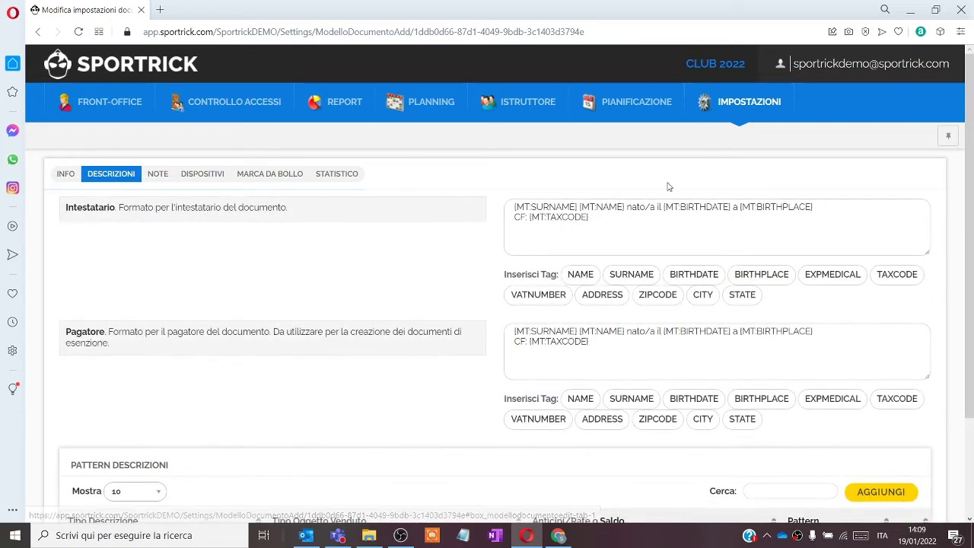

Lo screenshot presenta un’interfaccia grafica con un layout complesso, probabilmente di un’applicazione software.  
  
**Elementi principali:**  
  
* **Titolo:** "Modifica impostazioni doc X | +"  
* **Testo:** Un lungo blocco di testo che descrive le impostazioni relative al documento, incluse informazioni su intestatario, pagatore, codice fiscale (CF), data di nascita (IMTBIRTHDATE), luogo di nascita (MTBIRTHPLACE) e dettagli relativi alla tassazione (IMTTAXCODE).  
* **Struttura:** Il testo è organizzato in sezioni, separate da linee, e utilizza termini specifici di ambito finanziario e amministrativo.  
* **Rilevazione:** Evidenziate parole chiave come "CF", "IMT", "VATNUMBER", "BIRTHPLACE", "ADDRESS", "ZIPCODE", "CITY", "STATE".  
  
**Aree chiave:**  
  
* Il blocco di testo principale è l’area più rilevante, contenente i dettagli configurabili.  
* La frase “Modifica impostazioni doc X | +” suggerisce che si tratta di un’interfaccia per la configurazione di un documento.  
  
**Contesto:**  
  
L'interfaccia sembra appartenere a un sistema per la gestione di documenti, possibilmente nel settore finanziario o amministrativo.

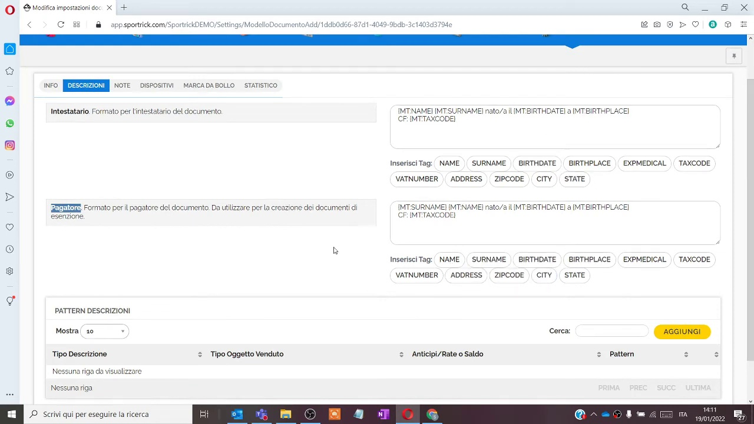

Lo screenshot mostra un'interfaccia utente con un layout complesso, probabilmente di un software di gestione finanziaria o di un sistema di contabilità.   
  
Presente un'area di testo principale, probabilmente un campo di inserimento dati, con campi etichettati come "NAME", "SURNAME", "BIRTHDATE", "BIRTHPLACE", "EXPMEDICAL", "TAXCODE". Sotto questi campi, si trovano ulteriori etichette relative a "VATNUMBER", "ADDRESS", "ZIPCODE", "CITY", "STATE".  
  
A sinistra, è presente una sezione con etichette relative a "Tipo Descrizione", "Tipo Oggetto Venduto", "Anticipi/Rate o Saldo", "Pattern".   
  
In basso a destra, si nota un'area con etichette relative a "Mostra" e "Cerca".   
  
L'area centrale dello screenshot sembra essere un'area di visualizzazione dati.

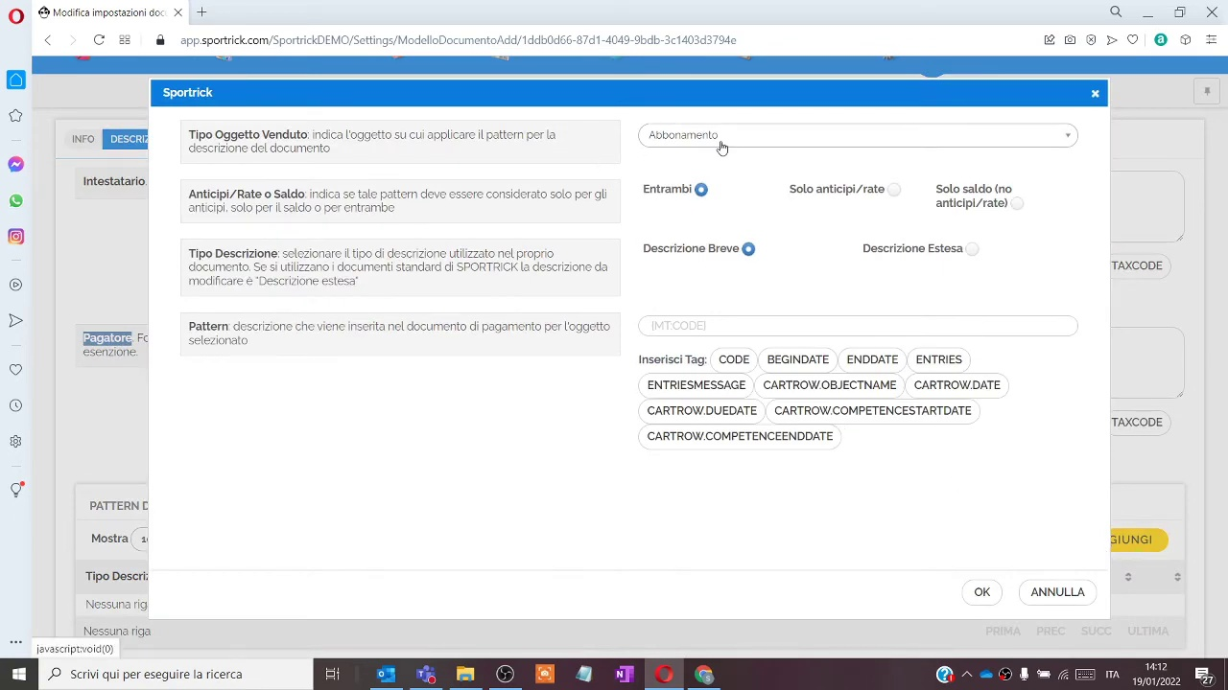

Lo screenshot mostra una schermata di un'interfaccia utente, probabilmente un'applicazione o un software.  
  
**Elementi principali:**  
  
* **Titolo:** "SportrickDEMO/Settings/ModelloDocument"  
* **Campo di testo:** Presente un campo di testo, probabilmente per l'inserimento di dati.  
* **Menu:** Sono visibili diversi pulsanti di menu: "OK" e "ANNULLA".  
* **Riga:** una riga di testo con parole come "Nessuna riga"  
* **Elementi testuali:** Numerosi elementi testuali che appaiono come etichette e input.  
* **Barre di navigazione:** Aree testuali che suggeriscono il navigazione e il possesso di dati.  
  
**Aree chiave:**  
  
* La schermata sembra focalizzata su un "ModelloDocument" e sull'inserimento di informazioni relative a un oggetto e a un'operazione, probabilmente un "Abbonamento".  
* La presenza di campi come "Intestatario", "Anticipi/Rate o Saldo" e "Descrizione Breve" indicano un focus sulla gestione di dati finanziari e di relazione con il cliente.  
* Il termine "SPORTRICK" suggerisce il nome di un fornitore o di un sistema software.  
  
**Contesto approssimativo:**  
  
La schermata sembra far parte di un pannello di impostazioni o di configurazione, probabilmente per la gestione di abbonamenti o modelli di pagamento all'interno del sistema "Sportrick".

# Segmento 2 (0–360 s)

Questi sono tutti tag che troviamo qui sotto, quindi possiamo inserirli e togliere come fatto vedere in precedenza. Gli altri tag corrispondono alla scadenza del certificato medico, questo non è altro che il codice fiscale, questa arriva, l’indirizzo del cliente, questo è il cap, la città o paese e l’azione. La stessa cosa si può fare per i dati pagatore, quindi se pensiamo a un minore, in ricevuta possiamo avere anche i dati del pagatore e questi sono esattamente gli stessi tag. E eventualmente possiamo anche definire delle descrizioni un po’ più avanzate, quindi se clicchiamo su “oggiungi”, possiamo selezionare che tutte le volte che io vendo un’iscrizione, oppure vendo un multipac, oppure vendo un coupon, in insomma qualsiasi cosa io venda, io posso andare a definire che cosa appare in ricevuta, facciamo una prova con il multipac, che sono i nostri abbonamenti. Definisco che sia che io venda il mio multipac a prezzo intero oppure anche che lo vendo arate, vado sempre a utilizzare la descrizione che adesso vado a impostare, quindi potrai anche definire che in ricevuta apparirà questa descrizione solo per le rate oppure soltanto a fine saldo, quindi quando emetto dei documenti per il pagamento delle rate, tutta questa descrizione non apparirà in ricevuta. Altrimenti selezione entrambi, quindi apparirà sempre in ricevuta. Noi soltamente consigliamo di utilizzare la descrizione estesa, quindi selezioniamo questo campo, e poi andiamo a definire il pattern di descrizione.



Lo screenshot mostra una schermata con un'interfaccia che include:  
  
* Un menu denominato "SportRick".  
* Diverse sezioni denominate “Impostazioni”, “Contabilità”, “CRM e Marketing”, “Ruoli”, “Numeratori Documenti” e “Tasse”.  
* Un'area denominata “Report”.  
* Una barra di navigazione che sembra collegare diverse sezioni.  
* Una sezione denominata “Template Messaggi”.  
* Un'area denominata “CRM”.  
* L'interfaccia presenta elementi grafici simili a icone.



Lo screenshot mostra un'interfaccia software con un layout complesso. Al centro dello schermo è presente un'area principale dove è visualizzato un "Documento pagamento" con le opzioni di "Aggiungi" per creare nuovi documenti e "Impostazioni" per modificare le impostazioni standard.  
  
A destra dell'area principale, sono presenti diversi pulsanti e menu. Si notano:  
  
* Un pulsante "Aggiungi" per creare nuovi documenti.  
* Un menu denominato "Impostazioni" per modificare le impostazioni standard.  
* Un pulsante "Layout" per personalizzare l'aspetto visivo del documento.  
* Una barra di navigazione inferiore con elementi di testo in italiano, con il titolo "Scevi qui per eseguire la ricerca".  
  
Nella parte inferiore dello schermo, è presente un footer con informazioni sul copyright (© SPORTRICK TECH, ALL RIGHTS RESERVED) e una barra di navigazione con riferimenti a "Val ai video tutorial" e "Vai al Wiki". Inoltre, è presente un riferimento a “Sproktickdemo” con la versione 3.8.15.



Lo screenshot mostra un'interfaccia utente con un layout complesso. È presente un’area principale che sembra un pannello di controllo o dashboard, con un'intestazione che include il testo "SportrickDEMO" e il numero di versione "Ver: 3.8.15".  
  
Ci sono diversi elementi intersecati, tra cui testo sovrapposto, che suggeriscono una schermata di impostazioni o configurazione. Sono presenti pulsanti e forse anche un'area di input per la ricerca, come indicato dal testo "Scrivi qui per eseguire la ricerca". L'intestazione suggerisce un'applicazione o software "Sportrick".  
  
L'area di interesse principale sembra essere un pannello con l’intestazione "SportrickDEMO" e l'indicazione di “Modelli Documento pagamento disponibili” con il suggerimento di premere su un pulsante.



Lo screenshot mostra un'interfaccia software con un pannello principale e diverse sezioni.  
  
**Elementi principali:**  
  
* **Titolo:** "Tipo Modello utilizzato. Non modificabile."  
* **Sezione "Nome":** Indica che "Questo nome verra visualizzato durante la procedura di pagamento."  
* **Sezione "Numeratore":** Specifica che "Numerato associato al documento."  
* **Sezione "Nota Credito":** Definisce se il documento è utilizzato come documento di nota di credito.  
* **Sezione "Fatturazione Elettronica":** Indica se il documento è utilizzato come documento di fatturazione elettronica.  
* **Pulsanti/Controlli:** Sono presenti elementi di controllo come "Abilita la stampa automatica dello scontrino da ambiente ProShop. oppure permelte la stampa di scontrino a richiesta da ambiente FrontOffice".  
* **Area di input:** C'è uno spazio per scrivere "Scrivi qui per eseguire la ricerca".  
  
**Layout:**  
  
La schermata è organizzata con una struttura a pannelli, in cui i contenuti sono raggruppati per sezione. Sembrano esserci aree di input e controlli correlati a diverse funzionalità, come la fatturazione elettronica, le note di credito e la gestione dello scontrino.



Lo screenshot presenta un’interfaccia grafica con un layout complesso, probabilmente di un’applicazione software.  
  
**Elementi principali:**  
  
* **Titolo:** "Modifica impostazioni doc X | +"  
* **Testo:** Un lungo blocco di testo che descrive le impostazioni relative al documento, incluse informazioni su intestatario, pagatore, codice fiscale (CF), data di nascita (IMTBIRTHDATE), luogo di nascita (MTBIRTHPLACE) e dettagli relativi alla tassazione (IMTTAXCODE).  
* **Struttura:** Il testo è organizzato in sezioni, separate da linee, e utilizza termini specifici di ambito finanziario e amministrativo.  
* **Rilevazione:** Evidenziate parole chiave come "CF", "IMT", "VATNUMBER", "BIRTHPLACE", "ADDRESS", "ZIPCODE", "CITY", "STATE".  
  
**Aree chiave:**  
  
* Il blocco di testo principale è l’area più rilevante, contenente i dettagli configurabili.  
* La frase “Modifica impostazioni doc X | +” suggerisce che si tratta di un’interfaccia per la configurazione di un documento.  
  
**Contesto:**  
  
L'interfaccia sembra appartenere a un sistema per la gestione di documenti, possibilmente nel settore finanziario o amministrativo.



Lo screenshot mostra un'interfaccia utente con un layout complesso, probabilmente di un software di gestione finanziaria o di un sistema di contabilità.   
  
Presente un'area di testo principale, probabilmente un campo di inserimento dati, con campi etichettati come "NAME", "SURNAME", "BIRTHDATE", "BIRTHPLACE", "EXPMEDICAL", "TAXCODE". Sotto questi campi, si trovano ulteriori etichette relative a "VATNUMBER", "ADDRESS", "ZIPCODE", "CITY", "STATE".  
  
A sinistra, è presente una sezione con etichette relative a "Tipo Descrizione", "Tipo Oggetto Venduto", "Anticipi/Rate o Saldo", "Pattern".   
  
In basso a destra, si nota un'area con etichette relative a "Mostra" e "Cerca".   
  
L'area centrale dello screenshot sembra essere un'area di visualizzazione dati.



Lo screenshot mostra una schermata di un'interfaccia utente, probabilmente un'applicazione o un software.  
  
**Elementi principali:**  
  
* **Titolo:** "SportrickDEMO/Settings/ModelloDocument"  
* **Campo di testo:** Presente un campo di testo, probabilmente per l'inserimento di dati.  
* **Menu:** Sono visibili diversi pulsanti di menu: "OK" e "ANNULLA".  
* **Riga:** una riga di testo con parole come "Nessuna riga"  
* **Elementi testuali:** Numerosi elementi testuali che appaiono come etichette e input.  
* **Barre di navigazione:** Aree testuali che suggeriscono il navigazione e il possesso di dati.  
  
**Aree chiave:**  
  
* La schermata sembra focalizzata su un "ModelloDocument" e sull'inserimento di informazioni relative a un oggetto e a un'operazione, probabilmente un "Abbonamento".  
* La presenza di campi come "Intestatario", "Anticipi/Rate o Saldo" e "Descrizione Breve" indicano un focus sulla gestione di dati finanziari e di relazione con il cliente.  
* Il termine "SPORTRICK" suggerisce il nome di un fornitore o di un sistema software.  
  
**Contesto approssimativo:**  
  
La schermata sembra far parte di un pannello di impostazioni o di configurazione, probabilmente per la gestione di abbonamenti o modelli di pagamento all'interno del sistema "Sportrick".

# Segmento 3 (360–540 s)

Quindi, se clicco su "Code", uscirà, come prima cosa, il nome che ho dato al multipac. Potrei inserire, magari, il nome del multipac. Poi faccio uno spazio con la mia tastiera e poi vado a inserire "Valido dal" dallo spazio, e poi clicco sul tag "Begin Date", cioè "giorno di inizio", spazio, e poi, proseguendo fino al "E", spazio, di nuovo, e vado a cliccare su "End Date", cioè "data di fine validità" del mio multipac. Quindi, utilizzando questi tag, io posso andare a personalizzare la descrizione che viene fuori in ricevuta. Questa, competenza, invece, significa la data di inizio e fine competenza. A livello più contabile, dopo di che, posso andare a cliccare su "OK" per salvare. Cliccando su "Aggiungi", io vado a fare la stessa cosa, magari selezionando un altro tipo di oggetto, quindi il servizio che magari avrà una descrizione diversa. Poi posso andare su "Noti" e andare a impostare delle intestazioni, che saranno nel documento e delle note a piè pagina, che appariranno a fine documento. Magari qualcosa che ha che fare col trattamento dei dati o termini e condizioni di servizio su dispositivi. Posso andare a impostare da dove verrà salvato questo documento in automatico. Se ho inserito un registratore di casa, posso andare a selezionarlo da qui, oppure se voglio salvarlo, questo, serve per disconnetti. Se invece voglio salvarlo da una stampante classica, allora andrò a inserire il nome della mia stampante. Attenzione, perché per visualizzare il nome della propria stampante qui bisogna avere installato sul proprio dispositivo, sul proprio PC, le utilities di Sportick, che si trovano nella nostra manualistica. Cliccando su "Vai al Vecchi", basta digitare il nome "Utilities" e si trova il manuale con tutte le indicazioni. Eventualmente, si può impostare anche una marca da bollo, abilitandola, verrà poi aggiunto all'importo finale che il cliente deve pagare, l'importo per la marca da bollo. Quindi, andiamo a definire la soglia dopo la quale scatterà in automatico l'importo da pagare per la marca da bollo. Si va inserire chiaramente qui nella sezione "Prezzo". Questo è il prezzo da marca da bollo. Ad esempio, diciamo che dopo le cento euro si va ad aggiungere al totale pagato dal cliente 5 euro di marca da bollo.

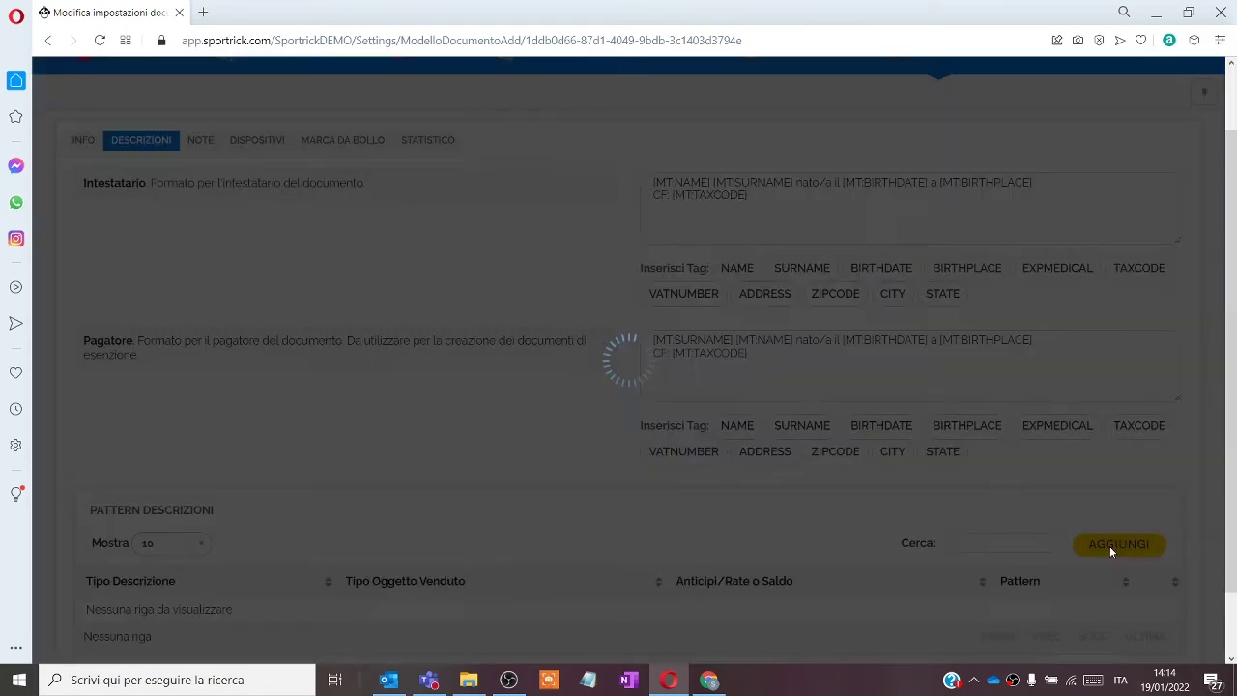

L'immagine mostra uno screenshot di un'interfaccia utente, probabilmente un'applicazione o un software. L'elemento principale visibile è un testo, presumibilmente il risultato di un processo di riconoscimento ottico dei caratteri (OCR). Il testo sembra essere una stringa di caratteri casuali, il risultato dell'analisi dell'immagine. Non ci sono elementi di interfaccia visibili come menu, pulsanti o finestre di dialogo.

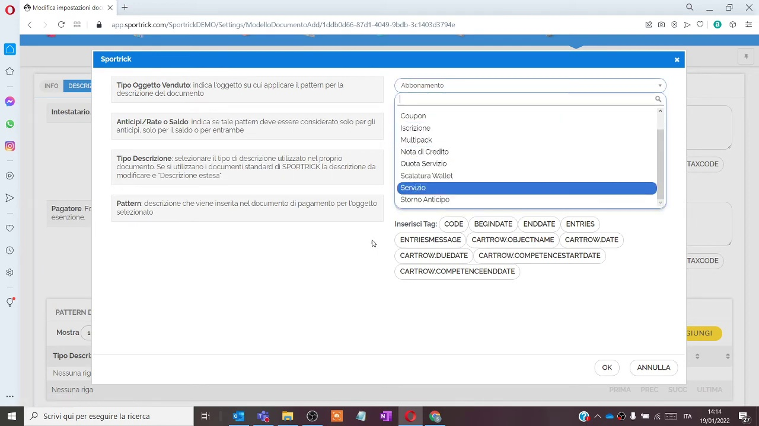

Lo screenshot mostra uno screenshot di una schermata software. L'interfaccia presenta un testo denso e disordinato, formattato con caratteri di diverse dimensioni e stili.   
  
La schermata sembra rappresentare un'area di impostazioni, probabilmente un'interfaccia per la gestione di dati relativi a transazioni o pagamenti. È presente una sezione di testo che include termini come "ModelloDocumentoAdd", "Tipo Oggetto", "Intestatario", "Quota Servizio" e "CARTROW/DUEDATE", suggerendo un contesto finanziario.  
  
Sono presenti elementi di navigazione, ma non è possibile determinarne la struttura precisa. La schermata è caratterizzata da un layout disordinato e da un’elevata densità di testo, probabilmente per visualizzare un gran numero di dettagli.

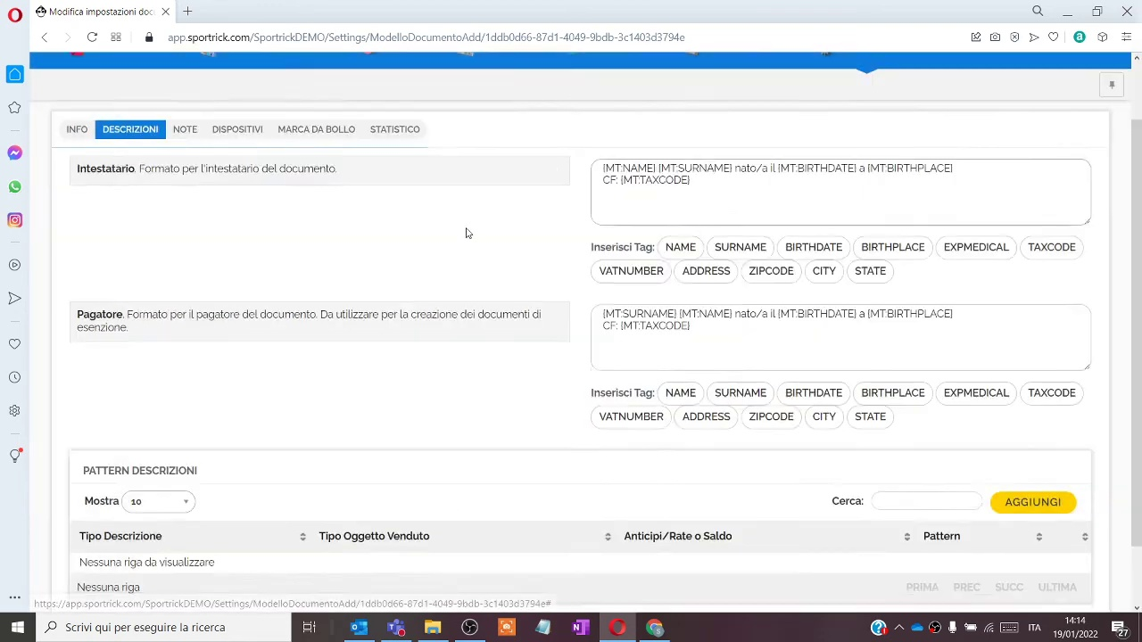

Lo screenshot mostra una schermata con un’interfaccia che sembra un’applicazione o un software.   
  
La schermata è divisa in diverse aree. Nella parte superiore, si trova un testo in russo, probabilmente un titolo o una sezione informativa. Sotto, si trova un’area con una serie di campi e stringhe di testo, presumibilmente campi per l'inserimento di dati, probabilmente relativi a informazioni finanziarie o relative a una polizza assicurativa. Questi campi includono "NAME", "SURNAME", "BIRTHDATE", "BIRTHPLACE", "EXPMEDICAL", "TAXCODE", "VATNUMBER", "ADDRESS", "ZIPCODE", "CITY", "STATE".  
  
La schermata presenta un’area con un testo ripetuto che sembra descrivere i campi di inserimento, riferendosi a "PATTERN", "DESCRIZIONI", "TYPE", "OBJECT", "NAME", "SURNAME", "BIRTHDATE", "BIRTHPLACE", "EXPMEDICAL", "TAXCODE".   
  
La schermata include anche un'area etichettata con "Inserisci Tag:", contenente campi per "NAME", "SURNAME", "BIRTHDATE", "BIRTHPLACE", "EXPMEDICAL", "TAXCODE".  
  
La schermata presenta anche elementi relativi a "RATE" e "SALDO".  
  
La schermata sembra provenire da un’interfaccia di un’applicazione software.

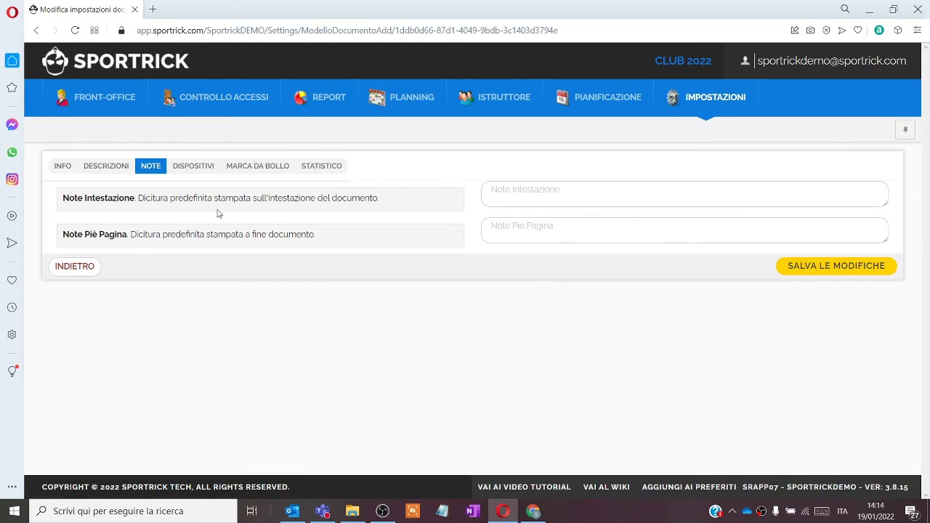

Lo screenshot mostra un'interfaccia con un campo di ricerca in alto. A destra si trova un pulsante con l'etichetta “SPORTRICKDEMO - VER: 3.6.15”.   
In basso a destra, si trova un'area con testo che indica “144” e un'indicazione per eseguire la ricerca.  
La schermata sembra essere relativa a un "video tutorial", come suggerito dalla posizione del testo.  
L'intestazione del documento mostra il marchio “SPORTRICK TECH, ALL RIGHTS RESERVED” e un riferimento al video tutorial.

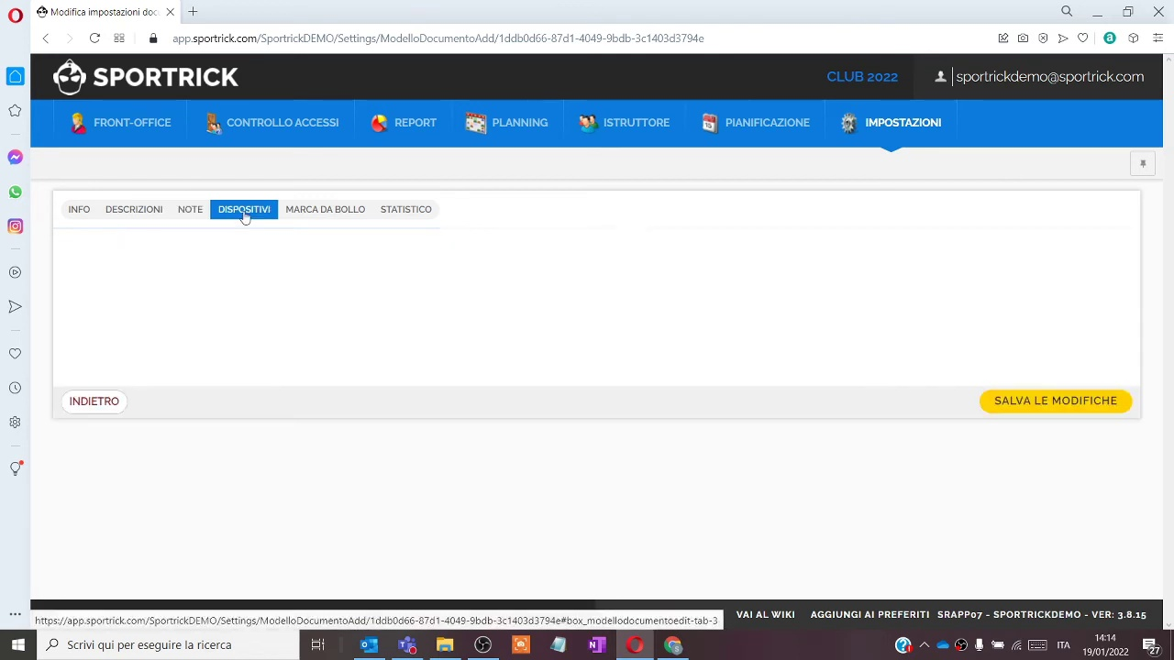

Lo screenshot mostra un'interfaccia utente con un'area di testo che presenta un URL: `appsportrick.com/SportrickDEMO/Settings/Mo:hrtosy/ape` seguito da un codice alfanumerico. L'area di testo è delimitata da una cornice. Si intravede una barra di navigazione.

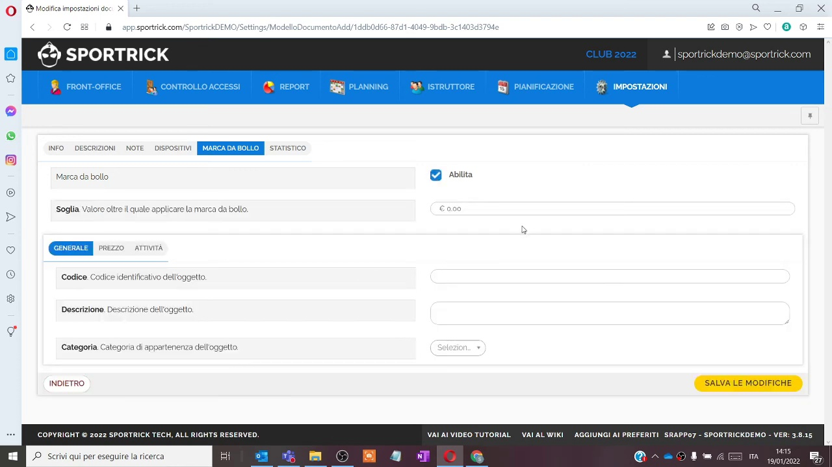

Lo screenshot mostra una schermata di un’interfaccia utente, presumibilmente per un’applicazione software.  
  
**Elementi principali:**  
  
* **Titolo:** "SPORTRICK DEMO" in evidenza.  
* **Menu:** Un menu orizzontale con il testo "SPORTRICK" e la scritta "COPYRIGHT © 2022 SPORTRICK TECH, ALL RIGHTS RESERVED".  
* **Pulsanti/Elementi di navigazione:** Diversi pulsanti e menu a tendina non identificabili chiaramente.  
* **Barre di navigazione:** La barra di navigazione principale a sinistra, contrassegnata con un indicatore di progresso.  
* **Finestre di dialogo:** Una finestra di dialogo evidenziata che include opzioni come: "Soglia Valore oltre il quale applicare la marca da bollo, 000" e "Categoria di appartenenza dell'oggetto".  
* **Elementi di testo:** Diversi campi di testo e etichette, con informazioni relative a "SPORTRICK DEMO", "Settings" e "Impostazioni".  
  
**Contesto/Sezione principale:**  
  
L'interfaccia sembra essere una sezione di "impostazioni" (Settings) o una versione dimostrativa (DEMO) di un'applicazione chiamata "SPORTRICK". L'indicazione "VAI AL VIDEO TUTORIAL" e "VAI AL WIKI" suggerisce un'interfaccia orientata alla formazione e all'assistenza.

# Segmento 4 (540–571 s)

La tassazione necessaria può essere inserita qui, magari includendo la diciatura marca da bollo e la relativa ricevuta. Quindi queste sono tutte opzioni avanzate e, una volta terminato tutto, basta salvare le modifiche. Lo stesso processo si fa per la creazione di uno scontrino, quindi si andrà a selezionare il documento da 80 mm e poi ci sono tutte le impostazioni viste finora.

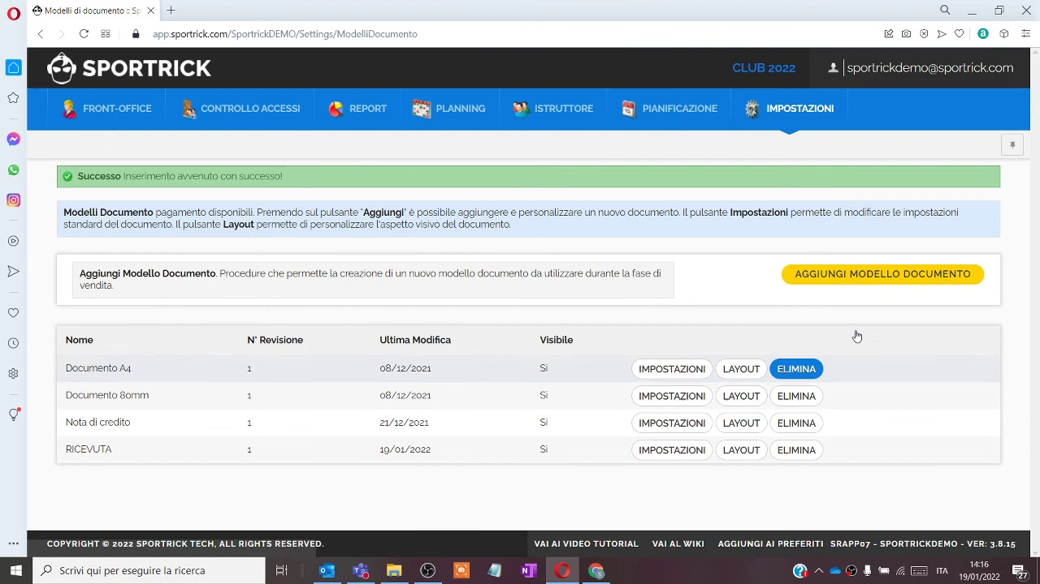

Lo screenshot mostra un'interfaccia utente, probabilmente per un software o un'applicazione. Presenta un'area principale con testo e elementi grafici.  
  
**Elementi principali:**  
  
* **Titolo:** "Successo Inserimento avvenuto con successo!"  
* **Testo:** Una descrizione del funzionamento di diverse funzionalità, inclusi "Aggiungi", "Impostazioni" e "Layout" per la personalizzazione dei documenti.  
* **Menu:** Presente un menu con le parole "VAI AI VIDEO TUTORIAL", "VAI AL WIKI", "AGGIUNGI", "PREFERITI", "SRAPPO7 - SPORTRICKDEMO - VER: 3.8.15"  
* **Pulsanti:** Sono visibili i pulsanti "Aggiungi", "Impostazioni" e "Layout".  
* **Barra di navigazione:** In basso è presente una barra di navigazione con la scritta "Scrivi qui per eseguire la ricerca".  
* **Logo:** Il logo "COPYRIGHT © 2022 SPORTRICK TECH, ALL RIGHTS RESERVED."  
* **Informazioni di versione:** "VER: 3.8.15".  
  
L'aspetto generale suggerisce una schermata di presentazione o di configurazione all'interno di un'applicazione, forse legata alla gestione di documenti o modelli.

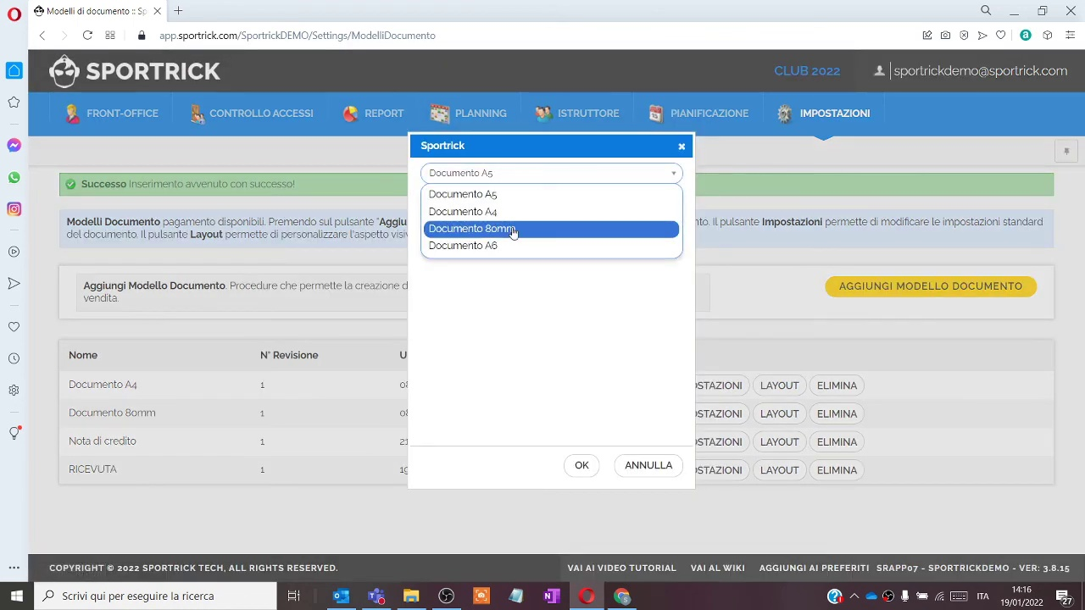

Lo screenshot mostra un'interfaccia utente con un'area principale caratterizzata da diversi elementi grafici e testuali.  
  
**Elementi Principali:**  
  
* **Titolo:** "SPORTRICKDEMO - VER: 3.8.15" in cima allo schermo.  
* **Area Principale:** La maggior parte dello schermo è occupata da un'area con un'organizzazione apparentemente disordinata di finestre e elementi grafici.  
* **Menu:** Ci sono diverse finestre (o pannelli) che sembrano rappresentare menu o opzioni di impostazione. Alcuni elementi testuali suggeriscono "IMPOSTAZIONI", "Agglu", "Aggiungi Modello Documento", "Nota di credito" e "Layout".  
* **Pulsanti:** Si notano diversi pulsanti, tra cui uno con l'etichetta "OK" e un'altra con l'etichetta "ANNULLA".  
* **Testo:** Il testo è prevalentemente in italiano e include parole chiave come "documento", "modalità", "preferiti", "video tutorial", "wiki".  
* **Copyright:** In basso a destra, si legge "COPYRIGHT © 2022 SPORTRICK TECH, ALL RIGHTS RESERVED."  
  
**Aree Chiave/Componenti Evidenziate:**  
  
* **Area di Impostazione:** Sembra esserci un'area dedicata alle impostazioni, come suggerito dal termine "IMPOSTAZIONI".  
* **Area Documento:** Ci sono elementi che suggeriscono la gestione di documenti, inclusi "Aggiungi Modello Documento" e "Nota di Credito".  
  
**Contesto Apparente:**  
  
Sembra che si tratti di un'interfaccia di un'applicazione software per la gestione di dati o documenti, forse di un software specifico per lo sport, data la presenza di termini come "video tutorial" e "wiki".